Отдел по культуре и искусству администрации г. Ливны
МКУ «Ливенская городская централизованная
библиотечная система»
Городская библиотека № 1

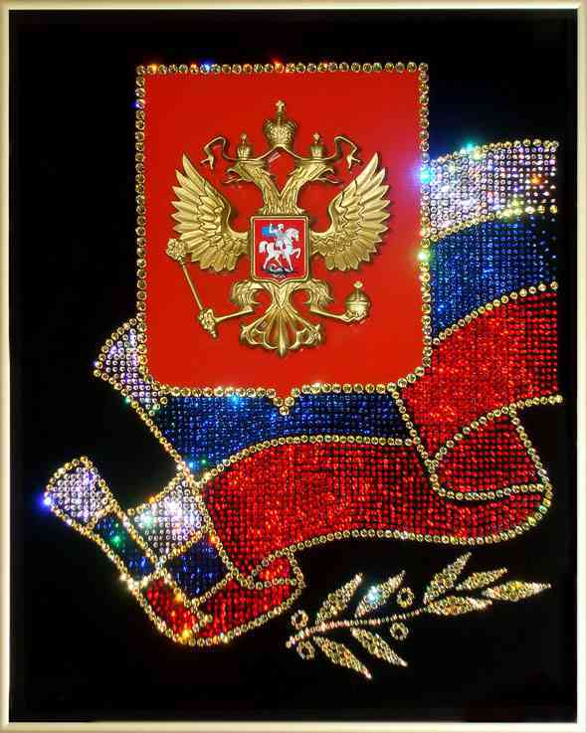

СИМВОЛЫ ОТЕЧЕСТВА

Памятка
для читателей

(Подготовлена с целью популяризации
государственной символики)

Ливны
2014
ББК 63.215

Составитель: Антонова В.Е.
Редактор: Куртыкин С.П.
Ответственный за выпуск: Куртыкина Н.И.

Символы Отечества : памятка для читателей / Городская библиотека № 1 [сост. В.Е. Антонова ; ред. С.П. Куртыкин]. – Ливны, 2014. – 22 с. : ил.

Одной из важнейших отличительных особенностей современных государств является наличие национально-государственной символики - герба, флага, гимна. Являясь символами государства, они отражают в своем содержании все многообразие традиций государства и проживающих на его территории народов, взаимоотношения с другими государствами, заимствования и переплетения межнациональных традиций и культур.

Городская библиотека № 1
г. Ливны, ул. Мира 217-а
Телефон 8 (48677) 7-66-29
E-mail: livb@bk.ru
http://biblio-liv.nethouse.ru/
«Это образный язык истины, способ выражения, принадлежавший мудрости издревле и понятный и мыслящему духу, и сердечному чувству».

В. Арсеньев, русский мыслитель

Каждый человек живет не только в физическом, но и в символическом мире. Язык, миф, религия, философия, политика, наука – те составляющие символического мира, из которых складывается все многообразие человеческого опыта, приобрести который возможно лишь с помощью такого искусственного посредника, как символ.
Символ – это знак, изображение какого-нибудь предмета или объекта для обозначения их качеств; условный знак каких-либо понятий, идей, явлений. Символы – носители идеального, социокультурного содержания. Это универсальная форма выражения существования человека в культуре, единственный инструмент культурного освоения мира. Посредством символики накапливаются знания, идеи, культурные ценности, складываются нормы, традиции, менталитет, духовный мир того или иного общества, происходит обмен опытом, воплощается творческая энергия личности.
Происхождение символики связано со стремлением человека познать себя, другого индивида и окружающий мир. Ее история уходит вглубь времен на десятки тысяч лет ко времени позднего палеолита и представляет собой специфический акт сознания, мысленно синтезирующий то, чем символизируется объект, и то, что символизируется, тем самым способствуя осмыслению человеком абстрактных идей, различных классов предметов, их свойств и отношений.
Одной из разновидностей типов символики является го- сударственная символика – система официальных знаков и символов, служащих для идентификации конкретного государства или государственно-административного образования (республики, штата и т.д.). К государственным символам относят герб, флаг и гимн; они устанавливаются конституцией государства, а их подробное описание и порядок использования определяются в специальном законе или ином акте общегосударственного значения. Государство имеет исключительное право на установление своих символов.
Государственные символы дают представление о природе (сущности) государства и тех ценностях, которых оно придерживается, являются отражением уровня развития общества, его современного состояния, господствующей в нем идеологии; позволяют изучать историческое прошлое во всем его многообразии, дают представление о культуре народа, характере политической власти и многом другом; призваны воплотить национальную концепцию истории и социокультурного развития, способную сплотить население под эгидой общих идеалов, принципов и ценностей.
Государственная символика несет в себе отпечаток эволюции национально-государственной идеологии, изменение содержания которой отражается в изменении формы символа. Любое государство стремится максимально отобразить в символике собственное могущество, военную силу, мощь, другие позитивные свойства и качества. Изучение причин появления национально-государственной символики позволяет более целостно, полно представить историю развития государства, его культуры, идеологии, изменения в политическом курсе и т.д.

* * *

«И в торжественные годины и в будни
идея Отечества должна быть присуща сынам его,
ибо только при ясном ее осознании человек
приобретает право называть себя гражданином»

М.Е. Салтыков-Щедрин

Культурная символика России – результат длительного историко-культурного развития отечественного общества. Ключевой ее чертой является то, что в ней переплетаются символы как языческой, так и средневековой христианской культур; эволюция религиозных представлений древних славян шла по пути наслаивания новых христианских верований на более древние языческие. Отголоски языческих символов и связанных с ними обрядов мы встречаем и сегодня (символика Масленицы, Коляды и др.), а многие древние символы славянской культуры имеют основу, близкую и для духовного мира современных россиян. Здесь особенно показателен образ богатыря – воина и защитника русской земли, в котором подчеркивается сила, мужество, верность, надежность, справедливость. А главный мифологический герой русских народных сказок Иван Царевич – образец достижения наивысшего успеха. Универсальность этого образа в том, что он – «Иван», то есть любой человек, не имеющий каких-либо исходных сверхъестественных преимуществ, который, пройдя через самые невероятные и тягостные испытания, достигает в итоге заветной цели. По сути этот образ входит в систему образов современной массовой культуры о русских героях, совершивших подвиги.
Другим типом сказочных героев являются дураки, или «иронические удачники» (Иван-дурак, Емеля и др.). В сказках, как правило, они выглядят замарашками, забитыми, загнанными существами; счастье, физическая сила и красота к ним приходят со временем с помощью волшебных животных, после совершения определенных подвигов. На первый план выставляются их не физические, а моральные качества. И, в конце концов, все негативные качества таких героев оказываются не чем иным, как показной стороной, за которой скрывается глубоко жизненная и героическая натура.
Также в русских сказках имеется обилие и женских образов. Так, Царь-девица характеризуется как женщина, обладающая непомерной физической силой, невиданная по красоте. Либо женщина играет роль помощницы главного героя в качестве невесты или супруги. Она наделена сверхъестественными способностями, волшебством, творит чудеса, выполняя за героя трудные задачи и спасая его в сложных ситуациях. Таким образом, сказка оттеняет в женщинах такие достоинства, как физическая и нравственная красота, верность долгу, доброта сердца, духовная чистота, постоянство, решительность, самоотверженность. Так зарождается традиция репрезентации России в женском облике.
Важную роль в символическом мире древнеславянской мифологии играли животные и звери, обладающими разными чудесными свойствами: Жар-птица, волк, лисица, белая лебедь, лягушка и др. Но особым почитанием пользовался медведь, что свидетельствует о важности культа медведя в славянском язычестве. Особое место занимали и растительные символы: береза, которая до сих пор служит главным растительным символом России, дуб, василек, грибы и др. Также выделяются следующие символы: ветер, дорога, поля чистые, реки быстрые, закрепляющие представления о бескрайних просторах родной земли. Вода, трава – символы женского рода, яблоня – символ хорошего, змея, оса – символы всего плохого, соль – символ богатства. Еще в древней культуре славянских народов была создана система графических символов, отражающих представление их о мироздании, его движущих силах, которые до сих пор играют важную роль в культуре. Это круг, квадрат, треугольник, зигзаг, свастика и др.
Основной сюжет волшебных сказок – борьба славян (обычно символизируемых одним или тремя героями) с вражескими племенами и народами, олицетворяемыми в образе змея или змееподобного дракона.
С приходом христианской веры на Русь началось отвержение языческих представлений, уничтожения прежних символов и оформления новых, служащих для выражения новых идей, смыслов и принципов. Так, для восточной церкви особо почитаемы стали такие символы, как крест, звезда, распятие, нимб и др. Образы Иисуса Христа, богоматери, архангелов, апостолов, святых были великочтимы русским народом и играли огромную роль в культурном менталитете нашего общества на протяжении тысячелетнего существования на Руси христианства. По мнению русских религиозных мыслителей, универсальным символом христианской Руси является икона, выражающая вечные, непреходящие истины и ценности.
В символах XIV – XVI вв., в период создания и укрепления Московского государства, отчетливо проявились те образы и идеи, которые органично вошли в пространство новой ментальности российского общества. Прежде всего, это словесные символы: «Москва», «Московское царство», «Князь всея Руси»; визуальные символы – царские регалии: «Шапка Мономаха», скипетр и держава; архитектурные сооружения: ансамбль Московского Кремля, храм Василия Блаженного и др.
Символическое значение приобрел новый государственный герб Московского царства – изображение двуглавого орла, увенчанного двумя царскими венцами, наглядным образом подчеркивающего преемственность власти царей от самих императоров Рима и Византии. На груди орла появляется щит с изображением иконы Святого Георгия Победоносца. Со становлением самодержавия в 1480 г. появляются и новые атрибуты в гербе: в лапах орла появляются меч и православный крест.
Для нового менталитета характерным стал культ государственной власти, преклонения перед ней как воплощением силы и господства. Отсюда та огромная роль политического символа царя-батюшки. Понимание государственной власти строилось на концепции отношения человека и власти как отношения родителей и детей, подразумевающих «хорошее», «отеческое» и справедливое правление доброго «хозяина-отца».
История культуры России XVIII – начала XX вв. – это противостояние старой, традиционной культуры новой, обращение к новациям западно-европейской культуры. Для строительства новой России, могучего государства с новыми культурными идеалами и принципами Петру I требовалось создать новую знаково-символическую систему культуры. Он вводит образец русского официального флага (бело-сине-красный триколор) наподобие голландского флага, переносит столицу государства и дает ей демонстративное название по-голландски – Санкт-Петербург, создает новые образцы военных мундиров, насильственно вносит изменения в облик аристократов, их обычаи, нравы поведения, внедряет в русский язык иностранную терминологию, вводит новое летоисчисление. Знаменательным событием стало издание в 1705 г. книги «Эмблемы и символы», представляющей собой обширный свод куртуазной, религиозной, политико-государственной, политико-философской, геральдической символики, широко распространенной в быту, искусстве и литературе в XVII веке.
Петр I принес новые изменения и в образ русского царя: он – воплощение царя-труженика, плотника, учителя и ученика, просветителя и исследователя; царя, превращающегося во властелина целой империи (Петр принимает титул «императора»). Отныне Россию как нельзя лучше олицетворяет образ двуглавого орла, в котором воплотилось «европейское» и «азиатское», оседлое и кочевое, христианское и языческое, светское и духовное, рациональное («здравый смысл») и иррациональное («чудо»).
Противоборство двух идейно-философских направлений – славянофилов и западников в середине XIX века имело огромное значение в процессе становления национального самосознания, способствовало оформлению национальной идеи. Понятия «Запад», «Восток», «Россия» были для русских мыслителей условными знаками, символами «своего» и «чужого», зеркально отображающими полярные представления о смысле развития цивилизации.
К началу XX века оформляется политический лик России – «самодержавной угнетательницы народов», грозного «жандарма Европы» (в этом отношении показателен грандиозный и величественный государственный герб). Монархическая Россия представлялась в женском облике – в виде царицы, и это связано с тем, что на политической сцене отечественной истории женщины (княгиня Ольга, царица Анна Иоанновна, императрицы Екатерина I Елизавета I и др.) оставили значительный след.
Среди наиболее популярных в русском обществе символических фигур того времени, ставших олицетворением России за рубежом можно смело назвать русскую матрешку – куклу, выполненную в традициях русского деревянного зодчества и расписанную традиционно русскими узорами, являющуюся символом материнства, плодородия, плодовитости, крепости кровных уз; самовар – архаический символ русского образа жизни на уровне бытовых традиций; тройку – символ России, характера русского народа.
Символическая система российского общества и культуры 1917 – 1991 гг. существовала в общем контексте социалистической символики советской эпохи. В первые годы после октябрьской революции правительство объявило войну прежним символам, являющимся отражением идеологии монархического режима. Отправной точкой в перестройке старой символической картины мира стал декрет «О памятниках Республики», согласно которому памятники царям и их слугам подлежали снятию. Была организована замена надписей, эмблем, названий улиц, гербов и т.п. новыми, отражающими идеи и чувства революционной трудовой России. Еще на заре советской эпохи в российской империи была осуществлена смена столиц, а в 20-30-е гг. ХХ века происходит концентрация первых советских республик вокруг Москвы.
В первые десятилетия советской власти оформляются и получают распространение визуальные и словестные символы: красная гвоздика, буревестник, фигуры молотобойца, солдата красноармейца и др., призванные выразить идейную суть революционного переворота. Символ пламени воплотил миф о неизбежности гибели в мировом пожарище старого, капиталистического мира и рождении нового, очищенного от прежних грехов. Эмблема трехъязычного пламени – знак пионерского движения, члены которого должны были стать активными строителями коммунистического будущего.
В оформлении главных государственных символов – герба, флага и гимна – были выбраны совершенно новые символы, служащие целью затмить в сознании народных масс воспоминания о царском времени. Главной государственной эмблемой стали серп, символ жатвы, урожая, символ, предполагающий коллективный труд, общие усилия, и молот – символ рабочего класса.

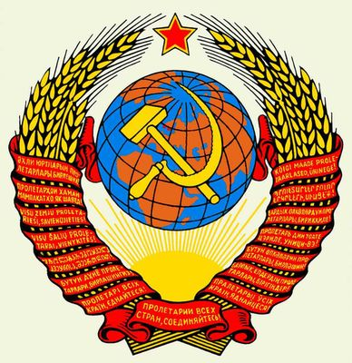
Государственный Герб СССР представлял собой серп и молот на земном шаре, изображенном в лучах солнца и обрамленном колосьями, с надписью на языках пятнадцати союзных республик «Пролетарии всех стран, соединяйтесь!», наверху герба – пятиконечная звезда. Герб символизировал основу общенародного государства – союз рабочих и крестьян, добровольное объединение равноправных союзных республик в едином союзном государстве, равноправие социалистических наций и выражал идею интернациональной солидарности народов СССР с трудящимися всех стран. Серп и молот отражали нерушимый союз рабочего класса и крестьянства, стремящегося к построению светлого будущего. Солнце – источник жизни, жизненной силы. Колос – символ хозяйственной мощи государства, его экономического процветания и национального единства. Пшеничные колосья в сочетании с символом солнца на гербе означали мирный труд под солнцем свободы. Красная пятиконечная звезда считалась одним из главных символов советского государства, означавшим международную солидарность трудящихся. Ее пять лучей трактовались как пять континентов, где идет борьба между трудом и капиталом, а красный цвет олицетворял революцию, революционное войско. Звезда была утверждена в качестве эмблемы Красной Армии в апреле 1918 г. и была закреплена до 1946 г., а затем стала называться эмблемой Советских Вооруженных Сил.
В советские годы огромное значение в плане патриотической идеологии имели военные символы. Так, музыкальной эмблемой Великой Отечественной войны стала песня «Священная война» на слова В.И. Лебедева-Кумача и музыку А.Г. Александрова. Важное значение имели различные мемориальные комплексы: Мамаев курган, Брестская крепость; скульптурные памятники: «Советский воин-победитель»; литературные произведения: «Молодая гвардия» А.А. Фадеева, «Они сражались за Родину» М.А. Шолохова.
Идеалы солидарности, дружбы, взаимопомощи играли огромную роль в советской идеологии. Это выражалось в идее братства народов СССР, восточнославянских государств и народов, борющихся за социалистические идеи. Была осуществлена попытка решения проблемы взаимопонимания между народами. Именно русский язык стал универсальным языком всего советского пространства, позволившим осуществлять взаимообмен достижениями в области промышленности, технологии, науки, искусства.
Государственный флаг СССР представляет собой красное прямоугольное полотнище с изображением в его верхнем углу золотых серпа и молота и над ними красной пятиконечной звезды, обрамленной золотой каймой.
Флаг являлся символом государственного суверенитета СССР и нерушимого союза рабочего класса и колхозного крестьянства в борьбе за построение коммунистического общества. Красный цвет флага – знак героической борьбы советского народа, руководимого КПСС, за построение коммунизма.

Государственным гимном СССР был «Интернационал» до 1944 г., когда был заменен гимном «Союз нерушимый республик свободных» на музыку А.Г. Александрова, слова С.В. Михалкова и Г.А. Эль-Регистана. Впервые новый гимн прозвучал в ночь на 1 января 1944 г. в переломный для советской страны период Великой Отечественной войны, когда назрела необходимость в новом патриотическом импульсе для борьбы с фашизмом.
Политическая символика играла главенствующую роль в общей иерархии культурных символов советской России. Вождь – генеральный секретарь ЦК КПСС, духовный отец и лидер советского народа; Кремль – символ высшего руководства СССР до 1989 г. (партии и правительства); Красная площадь – символ центра страны, эмблема исторических традиций; Спасская башня – символ столицы Москвы.
К этническим символам советского периода можно отнести изображения пятнадцати девушек и юношей в национальных костюмах народов социалистических республик, которые широко встречались на открытках, в школьных учебниках, детских книгах и т.д. Они служили олицетворением идей дружбы и взаимопомощи советских народов.
Важную роль играли фигуры космонавтов, ученых, открывателей, писателей, художников, артистов, музыкантов, учителей, которые рассматривались как символы просвещения, научных достижений и прогресса. Передовики производства также имели важные социально ориентированные функции. Образ советского офицера как символ мужества, стойкости духа, защитника Отечества широко транслировался в рамках художественной культуры.

Таким образом, можно сказать, что в истории смены символических систем культуры можно проследить историю развития определенной цивилизации. Символическая система культуры – совокупность символов, в которых воплощаются идеи, идеалы, ценности, стандарты, являющиеся ориентирами для культуротворчества социальной общности в конкретный исторический период. Смена символических систем происходит в эпохи социальных, политических и экономических потрясений, когда правящая элита ищет новые символы, которые могут оказать эмоционально-психологическое и побудительно-рефлексивное воздействие на массовое сознание в плане принятия новой системы и соответствующей ей модели поведения.
За более чем тысячелетнюю историю своего существования отечественная культура выработала определенный набор символов, которые из столетия в столетие продолжают служить формами для выражения идейно-целостного содержания. Вот и современная российская культура восприняла символический арсенал предыдущих культурных эпох.

* * *

С 90-х гг. ХХ века Россия переживает период очередной смены символических систем – создается постсоветская символическая система, в которой воплощаются понятия, нормы и ценности, отражающие и одновременно формирующие современную духовную реальность. После распада СССР Россия вступила в эпоху социокультурной трансформации. Идет разрушение прежней советской культурно-символической системы идей, идеалов, ценностей, стандартов, норм мышления и поведения.
Одна из ключевых проблем современного периода нашей истории – конфликт ценностей, который подразумевает возможность социальных потрясений, политической нестабильности, кризиса культурных оснований общества. В нынешней культуре сосуществуют несовместимые ценностные ориентации – коллективизм и индивидуализм, антизападнические настроения и стремление к интеграции в западную цивилизацию, гедонизм и аскетизм и т.п. В условиях социокультурного плюрализма обостряется конфликт интерпретаций в трактовке символов, что связано с различными идеологическими и мировоззренческими установками культурных субъектов в межкультурной коммуникации. Главную роль в поддержании стабильности символической системы российского общества призвана выполнять государственная символика. Именно в ней находят наглядно-образное выражение ключевые понятия, идеалы, ценности политической идеологии. Под эгидой символов формируются целые политические общности (партии, движения, организации). Символы выступают отличительными знаками представителей тех или иных политических групп. Символы способны оказывать мощное эмоционально-психологическое воздействие на человека, побуждая его к определенным действиям и поступкам.
Герб и флаг как наиважнейшие государственные символы воплощают в знаковой форме идеи и ценности, лежащие в основе политико-культурной сплоченности российского общества. Формирование символического содержания национально-государственных символов – длительный процесс, который обусловлен изменениями, происходящими в духовном пространстве общества и культуры. Почти десятилетие государственные символы России не имели конституционного статуса, так как после обретения Россией независимости со всей остротой встал вопрос о символах, способных стать олицетворением ее идеалов и принципов.
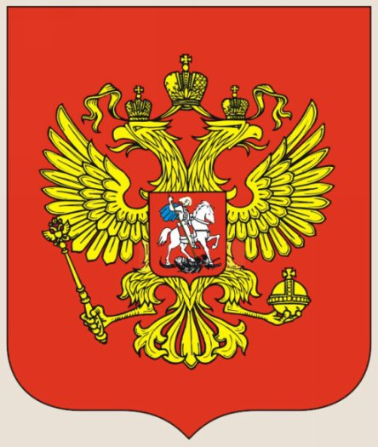
8 декабря 2000 г. Государственной Думой был принят Федеральный конституционный закон «О Государственном гербе Российской Федерации», согласно которому Государственный Герб Российской Федерации представляет собой «четырехугольный, с закругленными нижними углами, заостренный в оконечности красный геральдический щит с золотым двуглавым орлом, поднявшим вверх распущенные крылья. Орел увенчан двумя малыми коронами и - над ними - одной большой короной, соединенными лентой. В правой лапе орла - скипетр, в левой - держава. На груди орла, в красном щите, - серебряный всадник в синем плаще на серебряном коне, поражающий серебряным копьем черного опрокинутого навзничь и попранного конем дракона».
Герб Российской Федерации сохраняет историческую преемственность в цветовой гамме гербов конца XV – XVII вв. Рисунок орла восходит к изображениям на памятниках эпохи Петра Великого. Золотой двуглавый орел олицетворяет силу, могущество России, ее духовный потенциал. Три исторических короны Петра Великого над головами орла репрезентуют три ветви государственной власти: исполнительную, представительную и судебную. Скипетр – знак защиты суверенитета, держава – знак единства, целостности государства. Красный щит на груди орла несет изображение всадника, поражающего копьем дракона. В описании Государственного Герба России он не называется Святым Георгием Победоносцем и предстает без нимба православного святого. Это объясняется тем обстоятельством, что РФ – государство многонациональное, где есть не только православное население. Всадник – это символ борьбы добра со злом, света с тьмой, защиты Отечества. Этот образ является выражением архетипа воина – вождя и защитника от врагов, который близок многим народам. Вместе с тем указывает, что Москва – сердце страны. Можно также предположить, что двуглавый орел выступает выражением архетипа отца. Идея сильной власти и концепция патернализма жила в сознании народных масс на протяжении веков и не исчезла в наши дни. Таким образом, этот символ широко распространен в этнической символике российских народов, при этом наделяясь сходным набором значений. Поэтому двуглавый орел может выступать в качестве политического символа объединения разных российских народов.
Сегодняшний герб России - это новый герб, но его составные части глубоко традиционны; он и отражает разные этапы отечественной истории, и продолжает их в третьем тысячелетии.

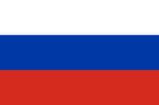
Государственный флаг Российской Федерации предстает как восстановление исторического бело-сине-красного флага, «овеянного славой многих поколений россиян».
Согласно Федерального конституционного закона от 25 декабря 2000 г. № 1-ФКЗ «О Государственном флаге Российской федерации» Государственный флаг РФ представляет собой «прямоугольное полотнище из трех равновеликих горизонтальных полос: верхней – белого, средней – синего и нижней – красного цвета. Отношение ширины флага к его длине 2:3.
Официального толкования значения цветов флага России не существует. Ни одна из известных трактовок не может рассматриваться как истинная, все они являются исключительно чьим-то субъективным мнением. Самая популярная расшифровка заключается в следующем:
- Белый цвет символизирует благородство и откровенность;
- Синий цвет — верность, честность, безупречность и целомудрие;
- Красный цвет — мужество, смелость, великодушие и любовь.
Другим распространённым толкованием было соотнесение цветов флага с историческими областями Российской империи: Белой (белый цвет), Малой (синий цвет) и Великой Руси (красный цвет). Это объяснение исходило из полного титула царей и императоров России: «Всея Великия, и Малыя и Белые России», символизируя единение великороссов, малороссов и белорусов.
По русским представлениям православного характера, белый цвет означает мир, чистоту, правду, «нетленное совершенство»; синий воплощает верность, веру и является символом Богоматери, покровительницы русской церкви; красный олицетворяет войну, защиту веры и бедных людей.
Ныне сохраняется традиционная для русской культуры трактовка этих цветов, лишенная на официальном уровне религиозной подоплеки. Белый цвет означает необозримые просторы России, чистоту сердца и благородство российского народа; синий – это моря и океаны, омывающие российские просторы, голубое небо над нашей землей, верность, честность, безупречность; красный – мужество, смелость, самопожертвование, великодушие и любовь. Национальный флаг – это символ свободы и независимости, гражданского равенства всех народов, населяющих нашу страну.
Цвета флага России легли в основу панславянских цветов, которые проявляются во флагах многих славянских государств и народов — словацкого национального флага (1848, позднее — Словакии в 1938—1945 годах и с 1990 года), Словении, Хорватии, Сербии, Черногории (в 1876—2004 годах), Болгарии (с заменой синего на зелёный), лужицких сербов и русинов.
Ежегодно 22 августа отмечается День Государственного флага Российской Федерации. Он был установлен в 1994 году указом президента Российской Федерации. В 2009 году, в День российского флага, в Санкт-Петербурге установили рекорд Книги Гиннеса - был развернут российский флаг больше километра длиной. Километровый флаг шили две недели. Полотно получилось длиной 1026 метров.

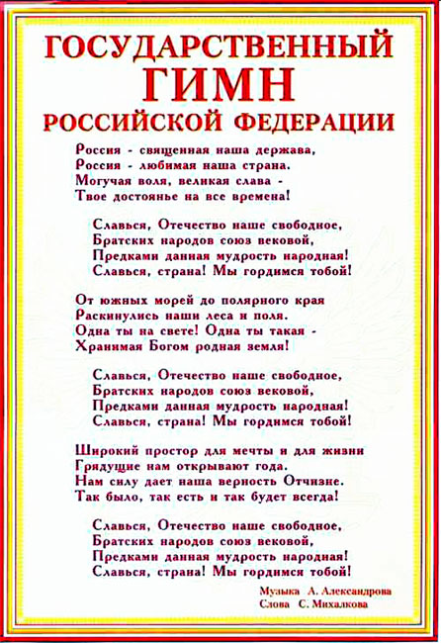
После распада СССР в 1991 году мелодия Глинки осталась гимном Российской Федерации. 11 декабря 1993 года указом президента Ельцина было утверждено Положение о Государственном гимне РФ, на основании которого гимном признавалась мелодия, созданная на основе «Патриотической песни». В соответствии со статьёй 70 Конституции 1993 года государственные символы (герб, флаг, гимн) и порядок их использования устанавливаются федеральным конституционным законом. Однако попытки президента Бориса Ельцина провести такой закон через Государственную думу блокировались сторонниками левых партий, составлявшими большинство в нижней палате парламента. Коммунистическая партия периодически предпринимала попытки восстановить советский гимн, однако ей также не хватало необходимых 300 голосов для принятия закона. Принятый гимн исполнялся без слов, общепризнанного текста для «Патриотической песни» не было. В 1998 году было решено, что целесообразнее на некоторое время снять вопрос о законодательном закреплении государственной символики. «Патриотическая песня» была одной из немногих государственных мелодий в мире, исполнявшихся без слов в то время.
Дебаты вокруг гимна возобновились в октябре 2000 года, после встречи Владимира Путина с российскими спортсменами, которые жаловались новому президенту на отсутствие слов и невозможность петь гимн во время церемоний награждения медалями на летних Олимпийских играх. Путин привлек к этой проблеме внимание общественности и вынес проблему на рассмотрение Государственного совета. В качестве музыки для гимна Путин предложил взять бывший советский гимн, написав при этом к нему новый текст. 8 декабря Госдума проголосовала в пользу принятия музыки Александрова в качестве гимна. По итогам голосования была создана комиссия, задачей которой являлось рассмотрение предложений о тексте государственного гимна. От граждан было получено свыше 6 тысяч писем с текстами, но комиссия остановила свой выбор на стихах С.В. Михалкова. 20 декабря 2000 года Совет Федерации одобрил пакет законопроектов, в который входил и закон о гимне. 25 декабря Федеральный конституционный закон «О Государственном гимне Российской Федерации» был подписан президентом РФ Владимиром Путиным. Музыка Александрова была официально принята. 30 декабря Указом президента был утверждён и текст гимна. Граждане РФ услышали новый гимн по телевидению в ночь на 1 января 2001 года.

Главное предназначение государственных символов – быть наглядно-смысловым средством интеграции различных социальных, этнических групп и общностей под эгидой общих национально-политических идеалов и принципов. Тем самым новая политическая власть осознала возможность создания законодательно закрепленной системы государственной символики, которая могла бы служить основным подспорьем для стабильного функционирования системы культурной символики многонационального российского общества.

* * *
Символика Орловской области

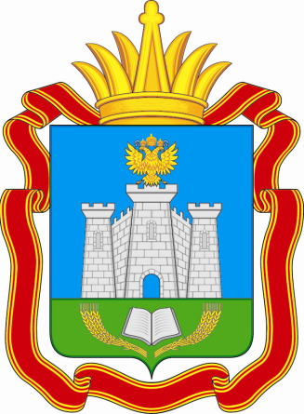
Закон «О флаге и гербе Орловской области» был принят областным Советом народных депутатов 26 июля 2002 года. 3 июля 2012 года в закон были внесены изменения, утвердившие настоящее изображение герба Орловской области.
Согласно закону «Герб Орловской области представляет собой гербовый щит, в лазоревом поле которого на зелёной оконечности — серебряная крепость (в виде трех башен, соединенных стенами; средняя из башен выше и имеет открытые ворота в цвет поля), увенчанная золотым двуглавым орлом под тремя золотыми императорскими коронами, из которых средняя имеет лазоревые ленты; оконечность обременена серебряной раскрытой книгой между двух расходящихся золотых пучков колосьев. Гербовый щит увенчан земельной золотой короной о семи видимых листовидных зубцах и окружен лентой ордена Ленина».
Устанавливаются три равно допустимые версии воспроизведения герба Орловской области:
- полный герб — герб Орловской области с включением в его композицию земельной золотой короны и ленты ордена Лени-
- коронованный гербовый щит — герб Орловской области без воспроизведения ленты ордена Ленина;
- гербовый щит — герб Орловской области без воспроизведения земельной золотой короны и ленты ордена Ленина.
В основу создания герба Орловской области положены идеи преемственности, так как первоосновой является герб Орловской губернии; строгого соблюдения геральдических норм; сохранения „знакового ядра“; учета современных тенденций в развитии геральдики в Российской Федерации. В гербе Орловской области использованы традиционные основные геральдические цвета и символы:
- золото (желтый цвет) − символизирует солнце, плодородие, спелый колос орловской нивы;
- серебро (белый цвет) − символизирует чистоту помыслов и духовных устремлений, верность традициям;
- лазурь − символизирует веру, постоянство, благородство;
- зелень − символизирует созидание, вечное обновление жизни, плодородную землю, обильно покрытую плодами трудов человека-земледельца.
Орел (двуглавый золотой) расположен на центральной башне крепости: с точки зрения опознавательной − связан с названием Орловской области; с точки зрения преемственности − двуглавый золотой императорский орел присутствовал в качестве особого почетного элемента в гербе Орловской губернии 1878 года. Крепость, с исторической точки зрения, символизирует Орловский край как рубеж из нескольких крепостей (города Орёл, Мценск, Кромы), защищавших Русь от врагов, как щит Родины. В новейшей истории на территории Орловской области происходили судьбоносные сражения гражданской и Великой Отечественной войн. С точки зрения геральдики — крепость символизирует стабильность, надежность, верность долгу перед Отечеством, с точки зрения преемственности — крепость присутствовала в гербе Орловской губернии 1878 года. Зелёное поле перед крепостью и золотые колосья символизируют Орловскую область как традиционно сельскохозяйственную, с богатыми традициями земледелия и земле-пользования, как область-кормилицу с добрыми крестьянскими традициями и щедрой народной душой. Серебряная книга символизирует богатые литературные традиции Орловского края (Тургенев И. С., Лесков Н. С., Фет Л. Л., Бунин И. Д.) и современные достижения в развитии системы высшего и среднего профессионального образования. Земельная корона указывает на статус Орловской области как субъекта Российской Федерации. Лента ордена Ленина, которым Орловская область была награждена в 1967 году, показывает заслуги Орловской области.
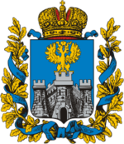
Первоосновой Герба Орловской области является Герб Орловской губернии, высочайше утверждённый 5 июля 1878 года. Герб имел следующее описание: «В лазуревом щите, серебряная крепость, с тремя башнями, из которых средняя выше, с открытыми воротами и увенчана золотым Императорским орлом. Щит увенчан Императорскою короною и окружён золотыми дубовыми листьями, соединёнными Андреевскою лентою».
Герб Орловской области, утвержденный в 2002 году долгое время не имел атрибутов герба губернии. Члены геральдического совета обратили на это внимание областной власти и взялись доработать герб. В конце июня 2012 года новый герб был утверждён в окончательной редакции. В герб области были внесены дополнительные элементы, которые, однако, заменили собой исторические — вместо императорской короны над гербом была помещена золотая земельная корона о семи зубцах, а вместо Андреевской ленты с дубовыми листьями место вокруг щита заняла лента ордена Ленина.

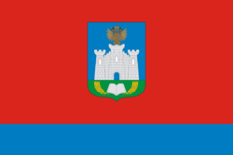
«Флаг Орловской области представляет собой прямоугольное полотнище с отношением ширины к длине 2:3, состоящее из червлёной (красной) и лазоревой (голубой) горизонтальных полос. Соотношение червлёной (красной) полосы к ширине полотнища составляет 4/5. В центре червлёной (красной) полосы цветное изображение герба. Соотношение лазоревой (голубой) полосы к ширине полотнища составляет 1/5. Габаритная ширина изображения герба на флаге должна составлять 1:4 части длины полотнища флага». Полотнище флага выполнено с использованием двух геральдических цветов, которые обозначают:
- червлёный (красный) — символ храбрости, мужества, неустрашимости;
- лазурь (голубой) — символ красоты, величия, чистоты помыслов и духовных устремлений.
Литература

1. О государственном гербе Российской Федерации [Электронный ресурс] : Федеральный конституционный закон от 25.12.2000 № 2-ФКЗ: принят Государственной Думой 08.12.2000 : (в ред. Федеральных конституционных законов от 09.07.2002 № 2-ФКЗ, от 30.06.2003 № 1-ФКЗ,от 10.11.2009 № 6-ФКЗ, от 28.12.2010 № 8-ФКЗ,от 23.07.2013 № 4-ФКЗ, от 12.03.2014 № 5-ФКЗ). – М., 2014. – Доступ из справ.-правовой системы «Консультант Плюс».

2. О государственном флаге Российской Федерации [Электронный ресурс] : Федеральный конституционный закон от 25.12.2000 № 1-ФКЗ: принят Государственной Думой 08.12.2000 : (в ред. Федеральных конституционных законов от 09.07.2002 № 3-ФКЗ, от 09.07.2002 № 4-ФКЗ,от 30.06.2003 № 2-ФКЗ, от 07.03.2005 № 1-ФКЗ,от 08.11.2008 № 4-ФКЗ, от 23.07.2010 № 5-ФКЗ,от 28.12.2010 № 8-ФКЗ, от 21.12.2013 № 5-ФКЗ,от 12.03.2014 № 5-ФКЗ). – М., 2014. – Доступ из справ.-правовой системы «Консультант Плюс».

3. О государственном гимне Российской Федерации [Электронный ресурс] : Федеральный конституционный закон от 25.12.2000 № 1-ФКЗ: принят Государственной Думой 08.12.2000 : (в ред. Федеральных конституционных законов от 22.03.2001 № 2-ФКЗ, от 21.12.2013 № 5-ФКЗ). – М., 2014. – Доступ из справ.-правовой системы «Консультант Плюс».

4. О гербе и флаге Орловской области [Электронный ресурс] : закон Орловской области от 01.08.2002 № 266-ОЗ : принят ООСНД 26.07.2002: : (в ред. Законов Орловской области от 23.12.2003 № 368-ОЗ, от 30.05.2006 № 598-ОЗ, от 17.03.2009 № 880-ОЗ, от 01.04.2011 № 1185-ОЗ, от 03.07.2012 N 1370-ОЗ). - Орел, 2014. – Режим доступа : http://docs.cntd.ru/document/974203863 (дата обращения : 11.09.2014).

5. Тен, Ю.П. Символы России и зарубежных государств / Ю.П. Тен. Изд. 2-е, стереотипное. – Ростов н/Д : Феникс, 2009. – 332, [1] с. – (Высшее образование).

6. Щелоков, А.А. Увлекательная геральдика. Факты, легенды, открытия в мире гербов и наград / А.А. Щелоков. – М. : Эксмо, 2008. – 352 с. : ил. – (Энциклопедия заядлого коллекционера).

7. Некоммерческий интернет-проект по геральдике и вексиллологии «ГЕРАЛЬДИКА.РУ» [Электронный ресурс] / гл. ред. Юрий Росич. – М., 2014. – Режим доступа : http://geraldika.ru/i/Орловская%20область (дата обращения : 11.09.2014).

